«Встречаем Новый год всей семьей»
Наступили первые дни календарной зимы и многие стали задумываться о праздновании самого замечательного и красочного для многих праздника. Новый год – сказочный праздник для всех людей, живущих на разных континентах нашей планеты. Ведь именно в новый год вы можете дать волю своей фантазии, и украсить дом как вам пожелается. У многих из нас празднование Нового года связано с детскими воспоминаниями, когда в доме становиться красиво, присутствует сказочная атмосфера.
Украшать дом к новому году обязательно, ведь только так вы сможете впустить волшебство в каждый уголок своего жилища. Тем более если в доме есть маленькие дети, которые так ждут праздника, чудес и подарков! Многие дети охотно украшают свою комнату вместе с родителями – развешивают гирлянды и забавные фонарики, сделанные из цветной бумаги.
Подготовка к новогоднему празднику неизбежно сопровождается хлопотами и заботами, но пусть, несмотря ни на что, они будут для вас только радостными. Наряжать елку в канун праздника – одно из самых приятных и увлекательных занятий. Украшения для этого случая могут быть самыми разнообразными. Можно купить елочные игрушки в магазине, а можно приложить немного фантазии и смастерить их своими руками из бросового материала, который найдется в любом доме. Ведь самодельная игрушка самая привлекательная, неповторимая и оригинальная. Самые простые из них это бумажные украшения. Они просты в изготовлении и достаточно привлекательны, если все делать аккуратно и с душой. Конечно, есть и другие варианты изготовления самодельных украшений к Новому году.
Не забывайте, что помимо елки украшению поддается любая поверхность. Подойдите к этому вопросу творчески: немного смекалки и обычную квартиру можно превратить в маленькую волшебную страну.
Для создания сказочной атмосферы в доме можно изготовить подсвечники «Новогоднее чудо». Для этого понадобятся маленькие стеклянные баночки, оставшиеся от детского питания. Разукрасить такие баночки вам помогут дети – просто дайте им в руки кисточки и краски и не мешайте им творить свои шедевры. Они смогут разрисовать такие забавные подсвечники ни чем не хуже, чем художники профессионалы. Внутрь баночек поставьте небольшие свечи и комната сразу наполниться ярким, теплым сиянием.
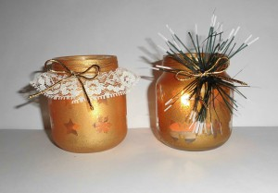

Снежинки из бумаги и фольги. Для снежинок можно использовать простую белую бумагу или фольгу. Берем квадратный лист бумаги и аккуратно складываем его по диагонали в 2 – 4 раза. А теперь даем фантазии разгуляться, и начинаем вырезать – по краю можно сделать круглый, узорный, зигзагом или волнистый срез. Верхушку-острие тоже можно вырезать разнообразной формы. Затем на боковых линиях вырезаем всевозможные дуги, треугольники, ромбы и зигзаги. Старайтесь, чтоб вырезы были отделены друг от друга. Конечно, чем больше у вас получится вырезов, тем сказочнее и ажурнее получится снежинка. Вырезание снежинок сыграет положительную роль в развитии мелкой моторики рук вашего ребенка. Снежинками можно обклеить не только окна, но также стеклянные двери и зеркала.

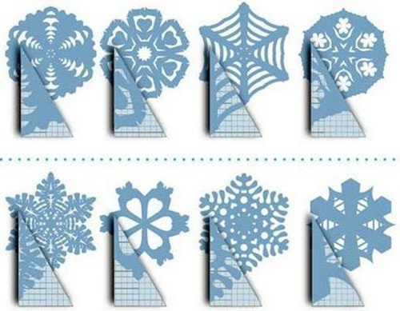

Что ни говори, а рисование для детей особенно на предметах интерьера всегда является желанным и трепетным занятием. За что не редко детям достается. Дайте на новый год ребенку вдоволь отвести душу и порисовать на стеклах, зеркалах и окнах. Ну, хотя бы одно окошко можно выделить?! Рисовать на стеклах можно специальными витражными красками или зубным порошком. Так же на окнах можно нарисовать зимний узор из снежинок. Зубной порошок просто разведите водой до кашицы и рисуйте губкой, вокруг снежинок из бумаги приклеенным к стеклу на воду.
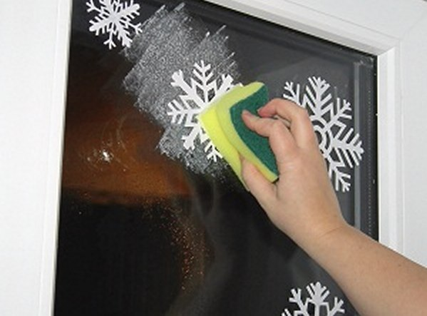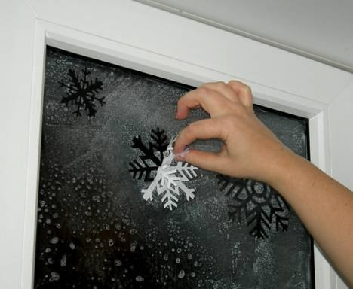
Весьма благородно смотрятся на шторах бантики с шариками. Купите атласных ленточек, гармонирующих с цветом штор, соберите по два-три одинаковых шарика, проденьте ленточку через их петли и свяжите ее красивым бантом. Полученные композиции развешивают на шторах при помощи булавок. Можно украсить ими и другие места интерьера. Украсьте стены и потолок, развесив всевозможные гирлянды. Например, попробуйте сделать гирлянду из нарезанных полосок или кружочков из бумаги на ниточке.
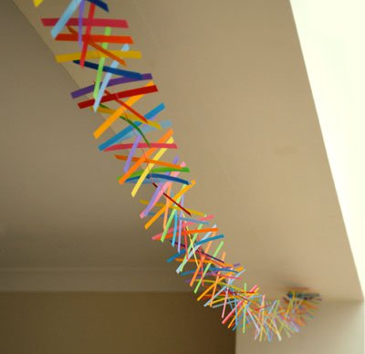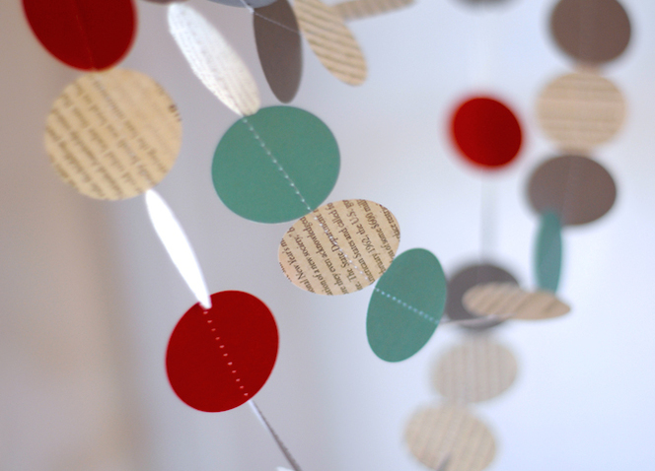

Но украсив свое жилище, не забудьте уделить достойное внимание главному атрибуту праздника – красавице ёлке. Выбор игрушек для её украшения сейчас впечатляет. Но может быть не стоит все внимание уделять шарам и привычным для нас украшениям? Давайте пофантазируем и применим в качестве украшений игрушки, изготовленные из подручного материала.

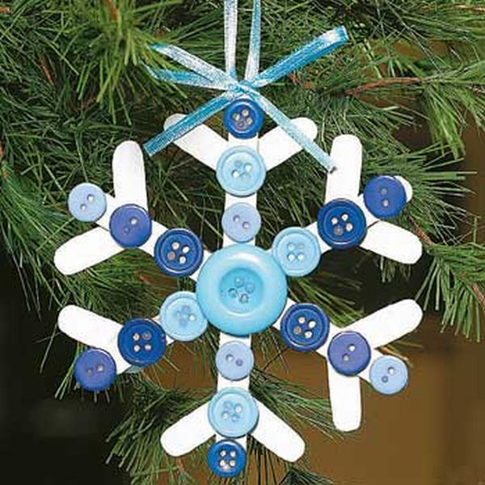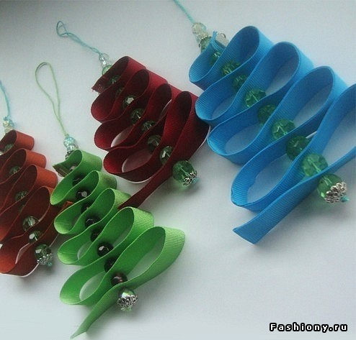
Снежинка из пуговиц Елочки из атласной ленты и бус

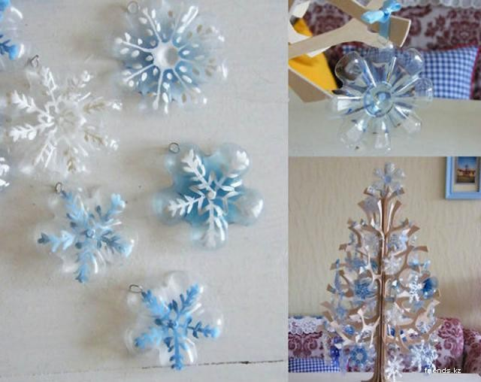
Снежинки
из макаронных изделий из донышка пластиковых бутылок

